Modification des options d'impression
LeÇon 4

À la fin de cette leçon, vous serez à même d'effectuer les tâches suivantes :
- ajouter un en-tête et un pied de page à une feuille de calcul ;
- modifier les marges et centrer une feuille de calcul ;
- modifier l'orientation et l'échelle d'une feuille de calcul ;
- ajouter et supprimer des sauts de page ;
- définir et annuler une zone d'impression ;
- définir d'autres options d'impression.
L'un des moyens les plus simples de partager les informations d'une feuille de calcul ou d'un classeur consiste à en imprimer des exemplaires que les autres pourront consulter. Ainsi, chaque année, lors de la réunion d'information du complexe d'Adventure Works, la coordinatrice des activités transmet des copies d'une feuille de calcul Microsoft® Excel récapitulant les recettes annuelles des locations d'équipement sportif. Elle tire parti de différentes fonctionnalités d'Excel qui permettent de rendre les feuilles de calcul plus lisibles et attrayantes.
En ajoutant des en-têtes et des pieds de page, la coordinatrice des activités peut imprimer sur chaque page des informations relatives à la feuille de calcul (telles que le titre, la date d'impression de la feuille de calcul et l'auteur). Elle peut ajuster la taille des marges et modifier l'orientation de la feuille de calcul. Elle peut même augmenter ou réduire la taille de la feuille de calcul de façon à faire tenir toutes les informations sur une seule page. Elle peut centrer le contenu d'une page pour des besoins de lisibilité. Pour conserver certaines informations confidentielles, elle a la possibilité d'indiquer les parties de la feuille de calcul qui doivent être imprimées et celles qui ne doivent pas être incluses. Enfin, elle peut insérer des sauts de page pour améliorer la lisibilité.
Pour exécuter les procédures décrites dans cette leçon, vous aurez besoin du fichier Sports Income situé dans le dossier Lesson04 du dossier Practice qui se trouve sur votre disque dur.

Ajout d'un en-tête et d'un pied de page
Un en-tête est une ligne de texte qui figure en haut de chaque page d'une feuille de calcul imprimée. Un pied de page est une ligne de texte qui figure au bas de la page. Les en-têtes et pieds de page contiennent généralement des informations telles que le numéro de page, le titre et la date d'impression d'une feuille de calcul.
L'une des façons de créer des en-têtes et des pieds de page consiste à faire un choix parmi une liste d'options d'en-tête et de pied de page fournie par Excel. Les options d'en-tête et de pied de page d'Excel incluent les numéros de page, les noms de classeur, les noms de feuille de calcul, les noms d'auteur, les noms de société et des combinaisons de ces différents éléments. Les mêmes options sont disponibles tant pour les en-têtes que pour les pieds de page. Parmi les autres façons de créer des en-têtes et des pieds de page, vous pouvez taper le texte que vous souhaitez faire figurer, ou bien cliquer sur des boutons pour insérer des codes et composer ainsi vos propres combinaisons des options fournies par Excel. Ensuite, chaque fois que vous imprimez la feuille de calcul, Excel remplace ces codes par le nom du classeur, le numéro de la page active, la date du jour, etc. Cette solution simple vous permet de vous assurer que les informations d'en-tête et de pied de page sont à jour.
La boîte de dialogue En-tête, dans laquelle vous créez des en-têtes personnalisés, ressemble à l'illustration suivante.
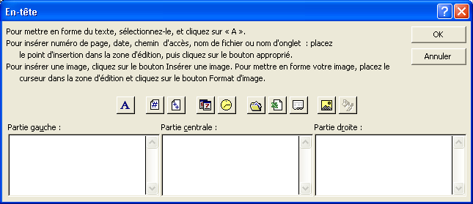
Cette boîte de dialogue vous permet d'ajouter votre propre texte, ou bien d'utiliser les boutons existants pour modifier l'aspect du texte de l'en-tête ou insérer la date, l'heure ou le numéro de page. En outre, Excel 2002 propose une nouvelle option lorsque vous créez un en-tête ou un pied de page : l'ajout d'un graphisme. L'ajout d'un graphisme tel qu'un logo de société vous permet d'identifier la feuille de calcul comme appartenant à votre société et vous aide à renforcer l'identité de cette dernière. Une fois que vous avez inséré un graphisme dans un en-tête ou un pied de page, le bouton Format d'image devient disponible. Le fait de cliquer sur ce bouton ouvre une boîte de dialogue comportant des outils qui permettent de modifier le graphisme.
Les informations que vous entrez dans la zone Partie gauche sont alignées sur la marge gauche de la feuille de calcul, celles entrées dans la zone Partie centrale sont centrées, et ainsi de suite.
Dans cet exercice, vous allez ajouter un en-tête et un pied de page à une feuille de calcul.
1 Ouvrez le classeur Sports Income.
2 Dans le menu Affichage, cliquez sur En-tête et pied de page.
La boîte de dialogue Mise en page illustrée ci-après s'affiche avec l'onglet En-tête/Pied de page sélectionné.
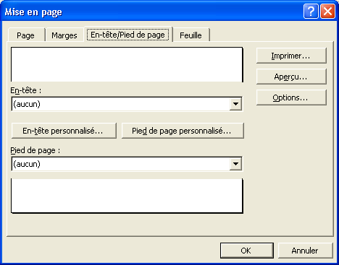
3 Cliquez sur le bouton En-tête personnalisé.
La boîte de dialogue En-tête s'affiche.
4 Cliquez dans la zone Partie droite, puis cliquez sur le bouton Date.
Un code correspondant à la date est inséré.
5 Dans la boîte de dialogue En-tête, cliquez sur OK.
Si vous souhaitez utiliser le signe & dans le texte d'un en-tête ou d'un pied de page, tapez deux fois ce symbole (&&). Si vous ne le tapez qu'une seule fois, Excel considère qu'il fait partie du code.
La boîte de dialogue En-tête se ferme. La date du jour apparaît dans la zone d'aperçu En-tête de la boîte de dialogue Mise en page.
6 Cliquez sur la flèche vers le bas de la zone Pied de page. Dans la liste qui s'affiche, faites défiler le curseur et cliquez sur Sports Income; Page 1.
Le pied de page que vous avez sélectionné s'affiche dans la zone d'aperçu Pied de page.
7 Cliquez sur OK.
La boîte de dialogue Mise en page se ferme. L'en-tête et le pied de page figureront sur la version imprimée de la feuille de calcul, bien qu'ils ne soient pas visibles à l'écran.
8 Dans la barre d'outils Standard, cliquez sur le bouton Aperçu avant impression.
La feuille de calcul apparaît alors dans la fenêtre Aperçu avec les en-tête et pied de page spécifiés.
9 Dans la barre d'outils Aperçu avant impression, cliquez sur le bouton Suiv.
Vous remarquerez que l'en-tête et le pied de page figurent également sur la seconde page de la feuille de calcul.
10 Dans la barre d'outils Aperçu avant impression, cliquez sur le bouton Fermer.
La fenêtre du classeur apparaît.
11 Enregistrez le classeur sous le même nom.
Gardez ce fichier ouvert pour le prochain exercice.

Modification des marges et centrage d'une feuille de calcul
Par défaut, les marges d'une feuille de calcul sont de 2,5 cm en haut et en bas, et de 2 cm à gauche et à droite. Si vous ajoutez un en-tête ou un pied de page à la feuille de calcul, il sera séparé du corps de la feuille par une marge de 1,3 cm.
Vous pouvez modifier les marges de chaque classeur en fonction de vos besoins. Prenons l'exemple de la coordinatrice des activités chez Adventure Works : elle souhaite imprimer la feuille de calcul Sports Income sur le papier à en-tête de la société pour la réunion d'information annuelle. Elle définit donc la marge supérieure de la feuille à 3,5 cm, ce qui laisse suffisamment de place pour le logo, l'adresse et le numéro de téléphone de la société. La boîte de dialogue Mise en page lui permet d'afficher l'aperçu et de modifier les marges ou de centrer le contenu de la feuille sur la page.
Dans cet exercice, vous allez modifier les marges d'une feuille de calcul, puis centrer celle-ci sur la page.
1 Dans le menu Fichier, cliquez sur Mise en page.
La boîte de dialogue Mise en page s'affiche.
2 Cliquez sur l'onglet Marges (si besoin est).
Les marges actuelles sont indiquées dans les zones Haut, Bas, Droite, Gauche, En-tête et Pied de page.
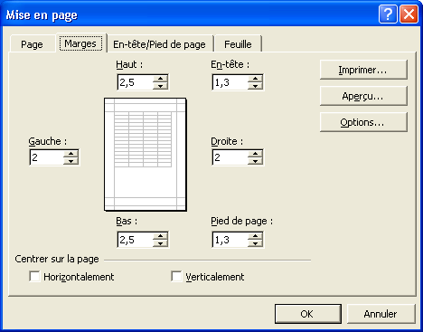
3 Cliquez deux fois sur la flèche vers le haut de la zone Haut.
La marge supérieure passe à 3,5 cm et l'aperçu de la feuille de calcul, au centre de la boîte de dialogue, reflète la modification.
4 Cliquez deux fois sur la flèche vers le haut de la zone Bas.
La marge inférieure passe à 3,5 cm et l'aperçu reflète la modification.
Conseil
Vous pouvez également modifier les marges dans la fenêtre Aperçu avant impression, en cliquant sur le bouton Marges de la barre d'outils Aperçu avant impression et en faisant glisser les indicateurs de marge (en pointillés).
5 Dans la section Centrer sur la page, au bas de la boîte de dialogue, activez les cases à cocher Horizontalement et Verticalement.
6 Cliquez sur le bouton Aperçu dans la boîte de dialogue.
L'aperçu reflète la modification :
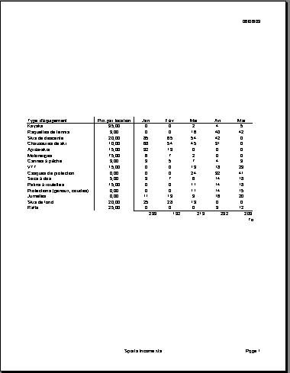
7 Dans la barre d'outils Aperçu avant impression, cliquez sur le bouton Fermer.
La fenêtre Aperçu avant impression se ferme.
Gardez ce fichier ouvert pour le prochain exercice.

Modification de l'orientation et de l'échelle
Vous pouvez modifier l'orientation d'une feuille de calcul afin qu'elle s'imprime verticalement ou horizontalement sur une page. Une feuille de calcul imprimée verticalement utilise le paramètre Portrait et ressemble à l'illustration précédente. Une feuille de calcul imprimée horizontalement utilise le paramètre Paysage et ressemble à l'illustration ci-après. Le paramètre par défaut est Portrait, mais il est préférable d'utiliser le paramètre Paysage si la largeur de la zone à imprimer est supérieure à sa hauteur.
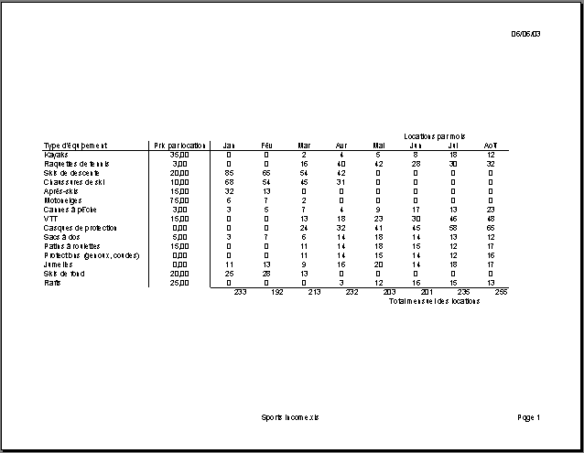
L'agrandissement ou la réduction d'une feuille de calcul au moment de son impression est appelé mise à l'échelle. La raison la plus courante expliquant la mise à l'échelle d'une feuille de calcul est la nécessité de réduire la feuille pour l'imprimer sur une seule page. Pour mettre à l'échelle une feuille de calcul, vous indiquez dans quelle proportion l'agrandir ou la réduire, ou bien vous spécifiez le nombre de pages sur lesquelles elle doit tenir.
Dans cet exercice, vous allez modifier l'orientation d'une feuille de calcul et la configurer pour qu'elle s'imprime sur une seule page.
1 Dans le menu Fichier, cliquez sur Mise en page.
La boîte de dialogue Mise en page s'affiche.
2 Cliquez sur l'onglet Page.
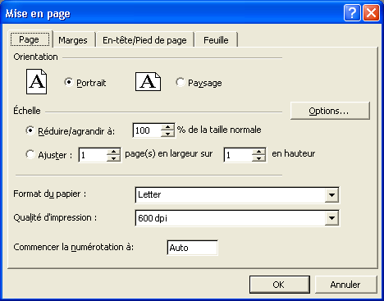
3 Cliquez sur l'option Paysage.
L'orientation de la feuille de calcul passe de portrait à paysage.
4 Dans l'onglet Page, cliquez sur le bouton Aperçu.
L'aperçu affiche la première page de la feuille de calcul.
5 Dans la barre d'outils Aperçu avant impression, cliquez sur le bouton Fermer.
La fenêtre Aperçu avant impression se ferme.
6 Dans le menu Fichier, cliquez sur Mise en page.
L'onglet Page de la boîte de dialogue Mise en page s'affiche.
7 Dans la section Échelle, au centre de l'onglet, cliquez sur l'option Ajuster. Conservez les paramètres par défaut, 1 page en largeur sur 1 page en hauteur.
La feuille de calcul est mise à l'échelle de façon à tenir sur une page.
8 Dans l'onglet Page, cliquez sur le bouton Aperçu.
L'échelle de la feuille de calcul diminue de façon que celle-ci tienne sur une seule page. Vous devez obtenir un résultat similaire à l'illustration ci-dessous.
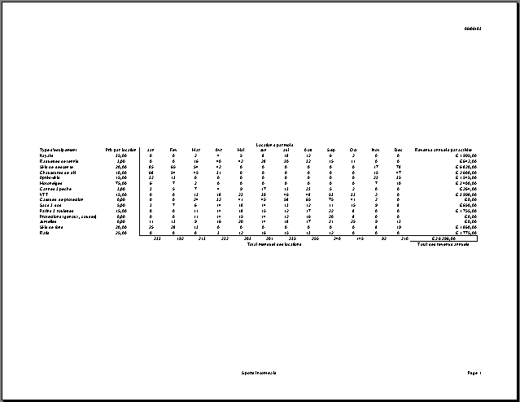
9 Dans la barre d'outils Aperçu avant impression, cliquez sur le bouton Fermer.
La fenêtre Aperçu avant impression se ferme.
10 Enregistrez le classeur sous le même nom.
Gardez ce fichier ouvert pour le prochain exercice.

Ajout et suppression de sauts de page
Excel détermine le nombre de pages sur lesquelles une feuille de calcul va s'imprimer en fonction de la taille de la feuille de calcul, des paramètres de marge, de l'orientation et de la mise à l'échelle. Les emplacements où Excel coupe le contenu pour passer d'une page à la suivante s'appellent des sauts de page automatiques ; Excel ajuste ces sauts de page automatiquement lorsque vous ajoutez et supprimez du contenu dans la feuille de calcul. Vous pouvez également ajouter et supprimer vos propres sauts de page, mais Excel n'en changera pas l'emplacement si vous modifiez le contenu de la feuille de calcul. Si vous souhaitez modifier les emplacements de vos propres sauts de page, vous devez le faire manuellement. Les sauts de page manuels permettent d'organiser les informations en fonction du contenu plutôt que des dimensions. Ainsi, la coordinatrice des activités chez Adventure Works souhaite voir à quoi ressemblerait la feuille de calcul si elle ajoutait un saut de page entre les locations par mois pour chaque type d'équipement et le total des locations mensuelles pour l'ensemble de l'équipement.
Vous pouvez limiter à
une largeur de page une feuille de calcul orientée verticalement, tout en lui permettant de s'étendre
sur plusieurs pages vers le bas. Pour ce faire, affichez l'onglet Page dans la boîte
de dialogue Mise en page, tapez 1 dans la zone « page(s) en largeur sur », puis supprimez le nombre figurant dans la zone « en hauteur ». Faites l'inverse pour permettre à une feuille de calcul de s'étendre horizontalement.
Dans cet exercice, vous allez ajouter et supprimer des sauts de page dans une feuille de calcul.
1 Dans le menu Fichier, cliquez sur Mise en page.
La boîte de dialogue Mise en page s'affiche avec l'onglet Page sélectionné.
2 Dans la zone Réduire/agrandir à, tapez 100, puis cliquez sur OK.
L'échelle de la feuille de calcul passe à nouveau à 100 %.
3 Cliquez sur la cellule A18. Dans le menu Insertion, cliquez sur Saut de page.
Excel insère un saut de page dans la feuille de calcul sous la ligne 17. Le saut de page est représenté par une ligne en pointillés, comme illustré ci-après.
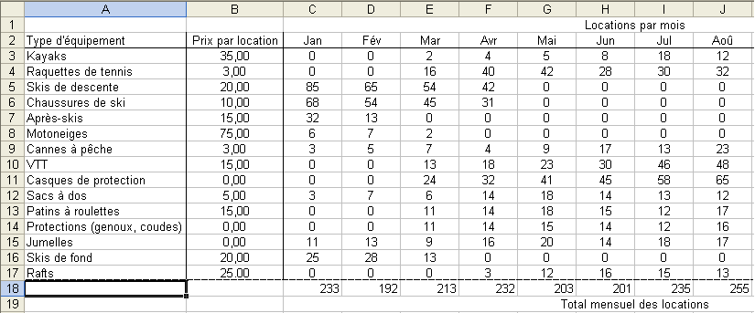
4 Dans la barre d'outils Standard, cliquez sur le bouton Aperçu avant impression.
Un aperçu de la feuille de calcul s'affiche avec le saut de page que vous venez d'insérer.
5 Dans la barre d'outils Aperçu avant impression, cliquez sur le bouton Fermer.
La fenêtre Aperçu avant impression se ferme.
6 Dans le menu Insertion, cliquez sur Supprimer le saut de page.
Vous devez sélectionner une cellule sous le saut de page manuel pour que l'option Supprimer le saut de page figure dans le menu Insertion.
Le saut de page manuel est supprimé et les sauts de page reprennent leurs emplacements d'origine.
Conseil
Vous pouvez déplacer des sauts de page en les faisant glisser dans la fenêtre Aperçu des sauts de page. Pour afficher cette fenêtre, cliquez sur le bouton Aperçu des sauts de page dans la barre d'outils Aperçu avant impression ou cliquez sur Aperçu des sauts de page dans le menu Affichage.
7 Enregistrez le classeur sous le même nom.
Gardez ce fichier ouvert pour le prochain exercice.

Définition et annulation d'une zone d'impression
Si vous ne souhaitez pas imprimer la totalité d'une feuille de calcul, vous pouvez en imprimer une partie en définissant une zone d'impression. Si vous décidez par la suite d'imprimer la totalité de la feuille de calcul, vous devrez annuler la zone d'impression. Le principe de la définition d'une zone d'impression est différent de celui du choix de l'impression d'une sélection via la boîte de dialogue Imprimer. Si vous définissez une zone d'impression, seules les cellules de cette zone sont imprimées, quelles que soient les cellules sélectionnées lorsque vous cliquez sur le bouton Imprimer ou la commande Imprimer. La coordinatrice des activités chez Adventure Works décide de mettre à l'échelle la feuille de calcul afin qu'elle tienne sur une seule page. Elle définit également une zone d'impression afin de n'imprimer que les recettes générées par les locations d'équipement sportif et non le coût de maintenance de l'équipement.
Dans cet exercice, vous allez définir puis annuler une zone d'impression dans une feuille de calcul.
1 Dans le menu Fichier, cliquez sur Mise en page.
La boîte de dialogue Mise en page s'affiche avec l'onglet Page sélectionné.
2 Dans la section Échelle, au centre de l'onglet, cliquez sur l'option Ajuster. Conservez les paramètres par défaut, 1 page en largeur sur 1 page en hauteur.
La feuille de calcul est mise à l'échelle de façon à tenir sur une page.
3 Cliquez sur OK.
4 Sélectionnez la plage A1:O19.
5 Dans le menu Fichier, pointez sur Zone d'impression, puis cliquez sur Définir.
Vous pouvez également spécifier une zone d'impression dans la boîte de dialogue Mise en page. Sous l'onglet Feuille, indiquez la plage de cellules dans la zone Zone d'impression.
6 Dans la barre d'outils Standard, cliquez sur le bouton Aperçu avant impression.
La fenêtre Aperçu avant impression s'affiche, montrant à quoi correspondrait l'impression si vous imprimiez la feuille de calcul avec les paramètres actuels.
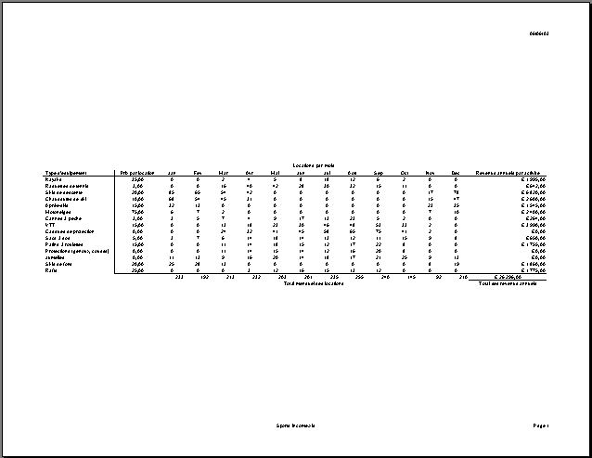
7 Dans la barre d'outils Aperçu avant impression, cliquez sur le bouton Imprimer. Dans la boîte de dialogue Imprimer qui s'affiche, cliquez sur OK.
La sélection s'imprime.
8 Dans le menu Fichier, pointez sur Zone d'impression, puis cliquez sur Annuler.
La zone d'impression est effacée.
9 Enregistrez le classeur sous le même nom.
Définition d'autres options d'impression
Pour personnaliser davantage l'impression de votre feuille de calcul, vous pouvez imprimer des étiquettes de ligne et de colonne, un quadrillage, des numéros de ligne et des lettres de colonne sur chaque page. Vous pouvez également choisir d'imprimer en couleur ou en noir et blanc, ou encore sélectionner la qualité de l'impression. Ces options se trouvent sous l'onglet Feuille de la boîte de dialogue Mise en page.
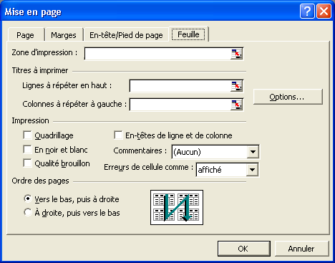
Ces options incluent :
Pour imprimer une zone d'une feuille de calcul sans définir de zone d'impression, sélectionnez la zone. Dans le menu Fichier, cliquez sur Imprimer. Dans la boîte de dialogue Imprimer, dans la section Impression, cliquez sur Sélection, puis sur OK.
- Lignes à répéter en haut ou Colonnes à répéter à gauche Imprimez des étiquettes de ligne ou de colonne sur chaque page en indiquant la ou les lignes à répéter en haut de chaque page et la ou les colonnes à répéter à gauche de chaque page. L'impression de titres sur chaque page d'une feuille de calcul qui en comporte plusieurs simplifie l'identification des données sur les pages suivantes.
- Quadrillage Imprimez le quadrillage qui apparaît dans la fenêtre de la feuille de calcul.
- En noir et blanc Imprimez des feuilles de calcul couleur plus rapidement et économisez l'encre ou le toner en les imprimant en noir et blanc.
- Qualité brouillon Imprimez la feuille de calcul à une résolution inférieure pour gagner en rapidité et économiser l'encre ou le toner.
- En-têtes de ligne et de colonne Imprimez les numéros de ligne et les lettres de colonne qui figurent dans la fenêtre de la feuille de calcul.

Synthèse de la leçon
Dans cette leçon, vous avez appris à ajouter des en-têtes et des pieds de page, à modifier la taille des marges et à centrer le contenu dans une feuille de calcul. Vous avez également appris à modifier l'orientation d'une feuille de calcul, agrandir ou réduire sa taille, insérer et supprimer des sauts de page, ainsi qu'à spécifier les parties d'une feuille de calcul à imprimer et celles à omettre.
Si vous passez aux leçons suivantes :
- Enregistrez et fermez tous les classeurs ouverts.
Si vous ne voulez pas continuer les leçons :
1 Enregistrez et fermez tous les classeurs ouverts.
2 Cliquez sur le bouton Fermer dans le coin supérieur droit de la fenêtre Excel.

Questionnaire rapide
1 Comment pouvez-vous ajouter automatiquement la date au bas de chaque page lorsque vous imprimez une feuille de calcul ?
2 Comment pouvez-vous modifier l'orientation de page d'une feuille de calcul ?
3 Quelles sont les deux façons d'imprimer la zone d'une feuille de calcul que vous avez sélectionnée ?
4 Quelles sont les valeurs par défaut des marges d'une feuille de calcul ?

Rassemblement des connaissances
Exercice 1 : Ouvrez le classeur Sports Income situé dans le dossier Practice. Ajoutez l'en tête Recettes par mois, année et activité dans le coin supérieur droit de la feuille de calcul. Ajoutez un pied de page dans lequel figurent toujours la date et l'heure du jour, en bas et au centre de la feuille de calcul. Conservez le fichier ouvert pour l'exercice 2 du Rassemblement des connaissances.
Important
Vous devez avoir terminé l'exercice 1 pour passer à l'exercice 2.
Exercice 2 : Définissez le classeur Sports Income pour qu'il s'imprime selon une orientation Portrait avec quadrillage, puis réglez l'échelle pour une impression à 100 % de la taille normale. Affichez l'aperçu de l'emplacement des sauts de page, puis mettez à l'échelle la feuille de calcul pour qu'elle s'imprime sur une seule page. Définissez la zone d'impression sur la plage de cellules A1:P20 et affichez l'aperçu de la feuille de calcul.
Exercice 3 : Vous souhaitez créer un pied de page où figurent votre nom, le nom du fichier (ainsi que son emplacement) et le numéro de la page active sur le nombre total de pages. Vous voulez que ces informations soient alignées à gauche, centrées et alignées à droite. Décrivez brièvement la procédure.
Exercice 4 : Vous souhaitez créer un en-tête pour votre feuille de calcul qui comporte les date et heure du jour dans le coin gauche et le logo de votre société dans le coin droit. Décrivez brièvement la procédure.
Exercice 5 : Sous l'onglet Feuille de la boîte de dialogue Mise en page figurent quelques options supplémentaires qui n'ont pas été abordées dans cette leçon. Explorez cet onglet et consultez, si nécessaire, les fichiers d'aide d'Excel pour déterminer comment choisir d'imprimer les commentaires de cellule et où les placer. Déterminez ensuite l'importance de la section Ordre des pages pour cette feuille. Quand un ordre des pages doit-il être préféré à un autre ?

